

รายงานผลการปฏิบัติราชการเดือนมกราคม
ประจำปีงบประมาณ พ.ศ.2568
สถานีตำรวจภูธรเสริมงาม จังหวัดลำปาง

ผลการปฏิบัติงานราชการงานสอบสวน สภ.เสริมงามประจำเดือนมกราคม 2568
งานสอบสวนอำนวยการฃฃฃสอ
ข้อมูล ณ วันที่ 31 มกราคม 2568
เมื่อวันที่ 1 มกราคม 2568 ถึง 31 มกราคม 2568 ทางกลุ่มงานสอบสวน สถานีตำรวจภูธรเสริมงาม มีผลการปฏิบัติราชการในเดือนมกราคม 2568 ในด้านต่างๆที่ได้รับผิดชอบของกลุ่มงานสอบสวน โดยมีผลการปฏิบัติงานในด้านงานที่เกี่ยวข้องต่างๆประจำเดือนมกราคม 2568 ดังนี้
โดยงานสอบสวนสถานีตำรวจภูธรเสริมงาม จังหวัดลำปางได้มีผลการดำเนินงานด้านการแจ้งความร้องทุกข์ และรับสำนวนคดีอาญาต่างๆ โดยการดำเนินการ โดยพนักงานสอบสวน ในสังกัดสถานีตำรวจภูธรเสริมงาม จังหวัดลำปาง ซึ่งสรุปผลเบื้องต้นได้ดังนี้
• ผลการปฏิบัติงานราชการงานสอบสวน สภ.เสริมงามประจำเดือนมกราคม 2568 (1 มกราคม 2568 ถึง 31 มกราคม 2568)
- รับแจ้งความร้องทุกข์
- ประจำวันเอกสารหาย 75 ราย
- ประจำวันหลักฐาน 53 ราย
- ประจำวันคดีอาญา 78 ราย
- ประจำวันคดีจราจร 18 ราย
- การรับสำนวนคดีอาญา จำนวน 18 คดี
- เสร็จสิ้น 17 คดี - อยู่ระหว่างการดำเนินการ 3 คดี
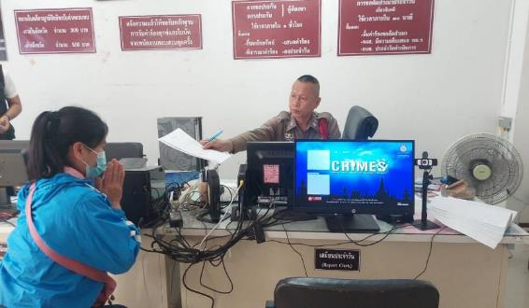
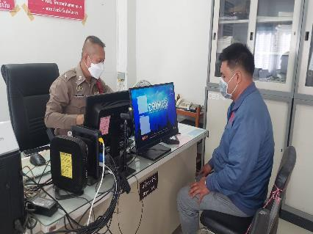
• การจัดเตรียมความพร้อมด้านการบริการ จุด One stop service การเก็บสำนวน ของกลาง และอื่นๆ
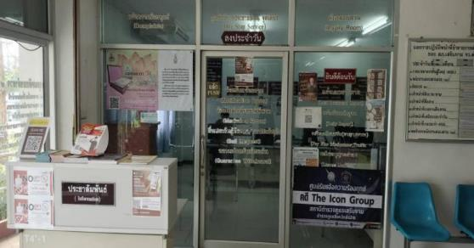
คดีที่น่าสนใจเกี่ยวกับงานสอบสวน
วันที่ 29 ม.ค.2568 เวลา 18:00 น. เจ้าหน้าที่ตำรวจ สภ.เสริมงาม ได้ดำเนินการจับกุม ผู้ต้องหาจำนวน 1 ราย ตามประกาศจังหวัดลำปาง เรื่องห้ามเผาป่าและพื้นที่โล่ง ยกเว้นพื้นที่ตามแผนการบริการจัดการเชื้อเพลิง ลงวันที่ 27 ธันวาคม 2567 และตามมาตรการบริหารจัดการป้องกันและแก้ไขปัญหาฝุ่นละอองขนาดเล็ก ไม่เกิน 2.5 ไมครอน (PM2.5) ในพื้นที่ตำรวจภูธรภาค 5
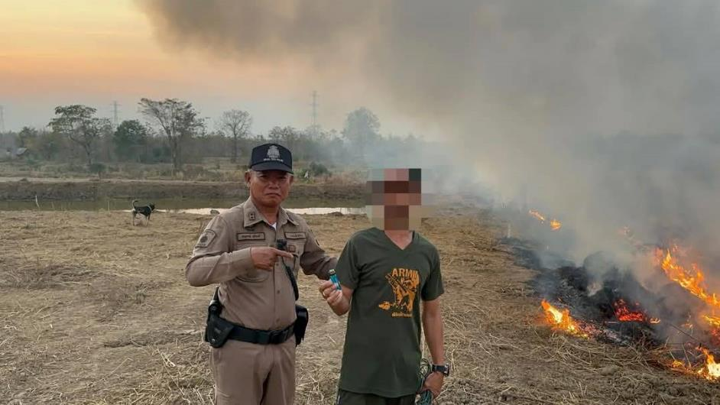

ผลการปฏิบัติงานราชการงานสอบสวน สภ.เสริมงาม ประจำเดือนมกราคม 2568 นั้น การปฏิบัติหน้าที่เกี่ยวกับด้านบริการประชาชน การให้คำปรึกษา และงานต่างๆ งานสอบสวนและพนักงานสอบสวน สภ.เสริมงาม ซึ่งได้ดำเนินการตามระเบียบหรือมาตรฐานการรับผิดชอบสอบสวนคดีอาญาทุกประเภท และให้มีหน้าที่รับผิดชอบทำการสอบสวนคดีความผิดอาญา ตามประเภทลักษณะคดี และในส่วนเจ้าหน้าที่งานสอบสวนตามแผนกต่างๆ ทาง สภ.เสริมงาม ได้เสนอแนะ ชี้นำ แก้ไข ตักเตือน และมอบความรู้ให้แกประชาชน เป็นที่เรียบร้อย และในส่วนของการดำเนินงานในส่วนต่างๆ ทาง สภ.เสริมงาม จะดำเนินการตามขั้นตอนต่อไป
ผลการปฏิบัติงานราชการงานอำนวยการ สภ.เสริมงามประจำเดือนมกราคม 2568
งานอำนวยการ
ข้อมูล ณ วันที่ 31 มกราคม 2568
เมื่อวันที่ 1 มกราคม 2568 ถึง 31 มกราคม 2568 ทางกลุ่มงานอำนวยการ สถานีตำรวจภูธรเสริมงาม มีผลการปฏิบัติราชการในเดือนมกราคม 2568 ในด้านต่างๆที่ได้รับผิดชอบของกลุ่มงานอำนวยการ โดยมีการประชาสัมพันธ์ในด้านงานที่เกี่ยวข้องต่างๆประจำเดือนมกราคม 2568 ดังนี้
- การจัดกิจกรรมที่เกี่ยวข้องทางพระมหากษัตริย์
วันที่ 14 ม.ค.2568 ตั้งแต่เวลา 07.00 น. พ.ต.อ.วรเชษฐ สกิจกัน ผกก.สภ.เสริมงาม พร้อมด้วย พ.ต.ท.ทองใบ ขัดปิน รอง ผกก.สส.สภ.เสริมงาม เข้าร่วมกิจกรรมเฉลิมพระเกียรติพระบาทสมเด็จพระเจ้าอยู่หัว เนื่องในโอกาสพระราชพิธีสมมงคลพระชนมายุเท่าพระบาทสมเด็จพระพุทธยอดฟ้าจุฬาโลกมหาราช สมเด็จพระปฐมบรมกษัตริยาธิราชแห่งพระราชวงศ์จักรี พุทธศักราช 2568 ประกอบด้วยพิธีเจริญพระพุทธมนต์และทำบุญตักบาตรถวายเป็นพระราชกุศล โดยมี ว่าที่ ร.ต.อดิศักดิ์ ดวงจินดา นายอำเภอเสริมงาม เป็นประธาน ณ หอประชุมอำเภอเสริมงาม ที่ว่าการอำเภอเสริมงาม จังหวัดลำปาง

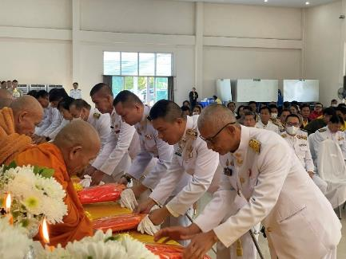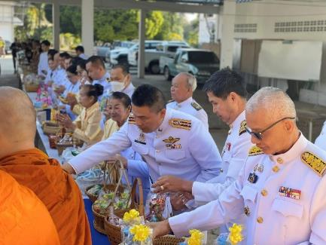

- การจัดกิจกรรมจิตอาสาประจำเดือนมกราคม 2568
วันที่ 6 ม.ค. 2568 เวลา 10.00 น. ภายใต้การอำนวยการของ พ.ต.อ.วรเชษฐ สกิจกัน ผกก.สภ.เสริมงาม ,พ.ต.ท.รัตนเดช พิรุณสาร รอง ผกก.ป.สภ.เสริมงาม, มอบหมายให้ พ.ต.ท.มานพ ชารินทร์ สวป.สภ.เสริมงาม ดูแลควบคุมการปฎิบัติ ข้าราชการตำรวจชุดจิตอาสา และเครือข่ายจิตอาสาภาคประชาชน ร่วมกิจกรรมจิตอาสาพัฒนา ทำความสะอาด จัดระเบียบ ฟื้นฟูสถานที่จุดตรวจบูรณาการณ์ช่วงเทศกาลปีใหม่ 2568 ให้กลับสู่สภาพเรียบร้อย ณ จุดตรวจบูรณาการตำบลทุ่งงาม

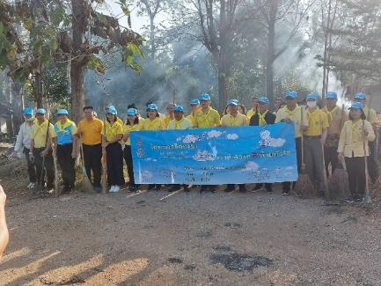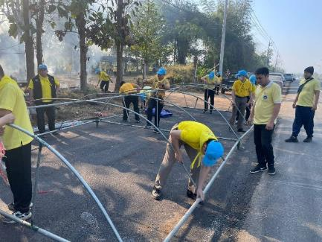
ผลการปฏิบัติงานราชการงานจราจร สภ.เสริมงามประจำเดือนมกราคม 2568
งานจราจร
ข้อมูล ณ วันที่ 31 มกราคม 2568
เมื่อวันที่ 1 มกราคม 2568 ถึง 31 มกราคม 2568 ทางกลุ่มงานจราจร สถานีตำรวจภูธรเสริมงาม มีผลการปฏิบัติราชการในเดือนมกราคม 2568 ในด้านต่างๆที่ได้รับผิดชอบของกลุ่มงานจราจร โดยมีการปฏิบัติงานและผลการปฏิบัติงานในด้านงานที่เกี่ยวข้องต่างๆประจำเดือนมกราคม 2568 ดังนี้
- ข้อมูลผลการดำเนินงานในเชิงสถิติในการตั้งจุดตรวจ จุดสกัด ประจำปีงบประมาณ พ.ศ. 2568 สถานีตำรวจภูธรเสริมงาม จังหวัดลำปาง ผลการดำเนินงาน จำแนกตามประเภท 10 ข้อหาประจำเดือนมกราคม 2568
- ไม่สวมหมวกนิรภัย 265 ราย
- เมาสุราขณะขับรถ 2 ราย
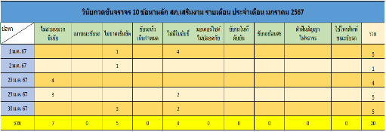
- ไม่คาดเข็มขัดนิรภัย 75 ราย
- ขับรถเร็วเกินกำหนด 0 ราย
- ไม่มีใบขับขี่ 357 ราย
- มอเตอร์ไซค์ไม่ปลอดภัย 47 ราย
- ขับรถย้อนศร 5 ราย
- แซงโดยผิดกฎหมาย 5 ราย
- ฝ่าฝืนสัญญาณไฟ 0 ราย
- โทรศัพท์ขณะขับรถ 7 ราย
- การให้บริการช่วยเหลือประชาชนตามแนวทางพระราชดำริ ประจำเดือนมกราคม 2568
- บริการช่วยเหลือผู้คลอดฉุกเฉิน 0 ราย
- บริการนำหญิงใกล้คลอดส่งโรงพยาบาล 0 ราย
- บริการนำผู้ป่วย ผู้บาดเจ็บ ส่งโรงพยาบาล 0 ราย
- บริการดำเนินการเกี่ยวกับรถที่เกิดอุบัติเหตุ 0 ราย
- บริการช่วยเหลือจอดรถเสีย 0 ราย
- บริการช่วยเหลือปลดล๊อคเบรครถ 0 ราย
- การเป็นวิทยากร (จราจรสัมพันธ์) 1 ราย
- บริการช่วยเหลือเหตุอื่น ๆ 0 ราย

- ปฏิบัติหน้าที่อื่นๆที่เกี่ยวข้อง และน่าสนใจด้านงานจราจร
เมื่อวันที่ 19 มกราคม 2568 เวลา 09.30 น. ส.ต.ต.นันท์นภัส ลาดไชย ได้ช่วยเหลือประชาชนเข็นรถรถและจัดระเบียบรถของประชาชนที่มาจับจ่ายซื้อของที่ตลาด เพื่อการอำนวยความสะดวกด้านการจราจร
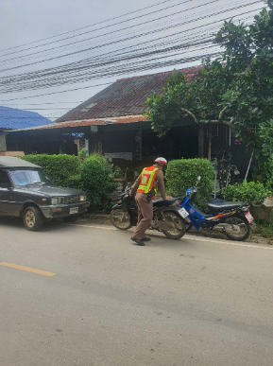
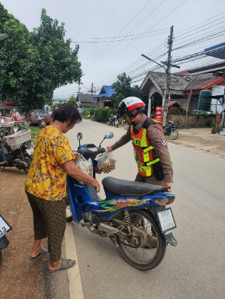

ผลการปฏิบัติงานราชการงานจราจร สภ.เสริมงามประจำเดือนมกราคม 2568 ดำเนินการเป็นไปตามเป้าหมายที่ ตร.กำหนด และดำเนินการปฏิบัติหน้าที่เป็นไปด้วยความเรียบร้อย ซึ่งทำให้ประชาชนมีความปลอดภัยในการใช้ชีวิตในการคมนาคมเป็นไปด้วยความปลอดภัย ทำให้งานจราจรได้รับคำติชมจากการปฏิบัติหน้าที่ในทางที่ดีในการควบคุมมาตรการกฎจราจรต่างๆ และในส่วนงานจราจรได้ปฏิบัติหน้าที่เพื่อให้ประชาชนปลอดภัยในชีวิตและตักเตือนเพื่อให้ทำถูกกฎจราจรต่อไป ซึ่งทำให้ผลการดำเนินงานของงานจราจร สภ.เสริมงาม เป็นไปด้วยความเรียบร้อยและตามเป้าประจำเดือนมกราคม 2568

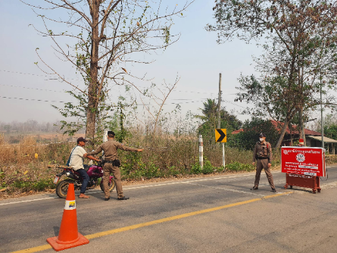
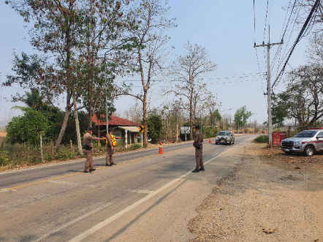

ผลการปฏิบัติงานราชการงานด้านป้องกันปราบปราม สภ.เสริมงามประจำเดือนมกราคม 2568
งานป้องกันปราบปราม
ข้อมูล ณ วันที่ 31 มกราคม 2568
เมื่อวันที่ 1 มกราคม 2568 ถึง 31 มกราคม 2568 ทางกลุ่มงานป้องกันปราบปราม สถานีตำรวจภูธรเสริมงาม มีผลการปฏิบัติราชการในเดือนมกราคม 2568 ในด้านต่างๆที่ได้รับผิดชอบของกลุ่มงานป้องกันปราบปราม โดยมีการปฏิบัติงานและผลการปฏิบัติงานในด้านงานที่เกี่ยวข้องต่างๆประจำเดือนมกราคม 2568 ซึ่งการบริหารสายงานป้องกันปราบปราม สถานีตำรวจภูธรเสริมงามนั้น เป็นงานที่ต้องใช้ความสัมพันธ์ระหว่างตำรวจกับประชาชน ในการให้ความรู้อบรมเกี่ยวกับเรื่องคดีอาชญากรรมต่าง ๆ แนะนำความรู้ต่างๆ ให้กับประชาชนได้ทราบ
• สถิติจำนวนข้อมูลต่างๆที่เกี่ยวข้องงานป้องกันปราบปราม ดังนี้
- จำนวนตู้แดง ในเขตพื้นที่รับผิดชอบ สภ.เสริมงาม
- จำนวนทั้งสิ้น 23 จุด ประกอบด้วย จุดตรวจหลัก 10 จุด จุดตรวจรอง(จุดเสี่ยง) 7 จุด
- จุดตรวจรอง(จุดตรวจสัมพันธ์) 2 จุด และจุดตรวจรอง 4 จุด
- จำนวนพื้นที่รับผิดชอบ 4 ตำบล
- เจ้าหน้าที่สายตรวจ จำนวน 3 ชุด
• ผลการปฏิบัติงานราชการงานจราจร สภ.เสริมงาม ได้ปฏิบัติหน้าที่ด้านต่างๆ
- การออกตรวจประจำจุด ประจำเดือนมกราคม 2568 จำนวน 3 ผลัด งานป้องกันปราบปรามออกตรวจจุดสุ่มเสี่ยง จุดควบคุมดูแลเพื่อลดการเกิดอาชญากรรมต่างๆ เป็นประจำ

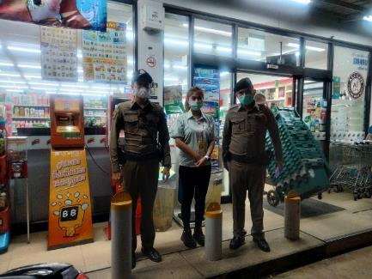
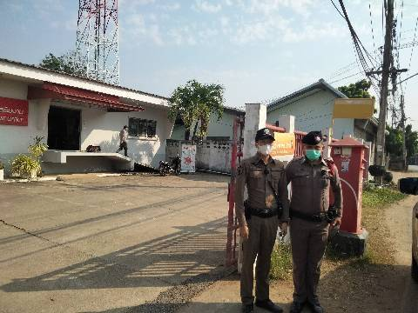

- การตั้งจุดตรวจ จุดสกัด ณ จุดตรวจตำบลทุ่งงาม ต.ทุ่งงาม อ.เสริมงาม จ.ลำปาง

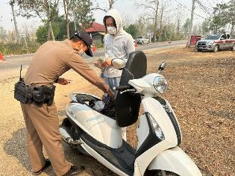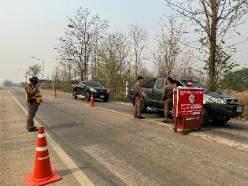

- ด้านการร่วมกิจกรรมชุมชนสัมพันธ์ มอบความรู้ด้านต่างๆ
วันที่ 14 ม.ค. 2568 เวลา 08.00 น. อำนวยการโดย พ.ต.อ.วรเชษฐ สกิจกัน ผกก.สภ.เสริมงาม ,พ.ต.ท.รัตนเดช พิรุณสาร รอง ผกก.ป.สภ.เสริมงาม มอบหมายให้ พ.ต.ท.มานพ ชารินทร์ สวป.สภ.เสริมงาม เข้าร่วมเป็นวิทยากรให้ความรู้ในหัวข้อความรู้ เยาวชนขับขี่ปลอดภัย ณ โรงเรียนสันโป่งวิทยา อำเภอเสริมงาม จังหวัดลำปาง

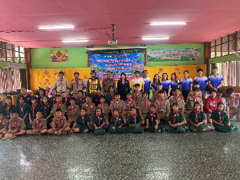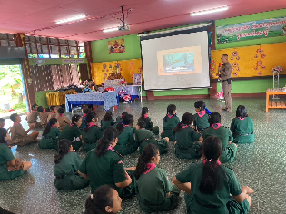

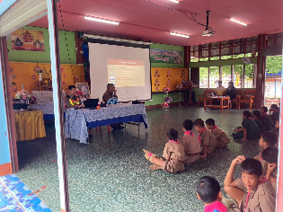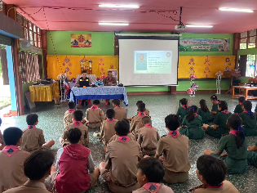

ผลการปฏิบัติงานราชการงานสืบสวน สภ.เสริมงามประจำเดือนมกราคม 2568
งานสืบสวน
ข้อมูล ณ วันที่ 31 มกราคม 2568
กลุ่มงานสืบสวน สภ.เสริมงาม จ.ลำปาง ได้มีผลการปฏิบัติงานราชการงานสืบสวน เกี่ยวกับสถิติผลการจับกุมคดียาเสพติด ห้วง 1 – 31 มกราคม 2568 ดังนี้
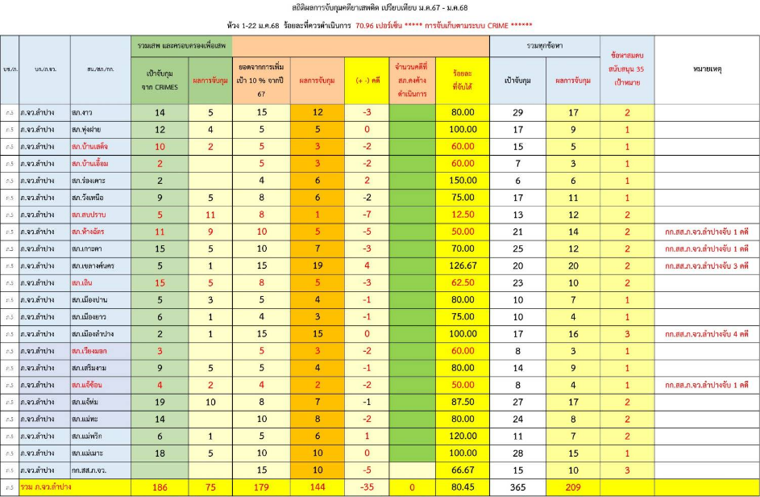

สรุปผลการดำเนินการจับกุมคดียาเสพติด สภ.เสริมงาม ประจำเดือนมกราคม 2568 ดังนี้
- คดีเสพ จำนวน 6 ราย
- คดีครอบครองเพื่อเสพ 1 ราย
รวมเสพ 7 ราย
- จำหน่ายไม่ฉกรรจ์/ครอบครอง 3 ราย
- จำหน่ายอุฉกรรจ์
- การค้า 0 ราย
- แพร่กระจาย 0 ราย
- อื่นๆ 0 ราย
รวมความผิดกลุ่มจำหน่าย 3 ราย
รวมทุกข้อหา 10 ราย

คดีที่น่าสนใจเกี่ยวกับงานสอบสวน และข้อมูลเพื่อเป็นความรู้แก่ประชาชน
สภ.เสริมงาม จว.ลำปาง ขอรายงานผลการจับกุม วันที่ 7 ม.ค. 68
โดยการอำนวยการของ พ.ต.อ.วรเชษฐ สกิจกัน ผกก.สภ.เสริมงาม, พ.ต.ท.ทองใบ ขัดปิน รอง ผกก.สส.สภ.เสริมงามพร้อมด้วยเจ้าหน้าที่ชุดจับกุม สภ.เสริมงาม
ก่อนทำการจับกุมเจ้าหน้าที่ สถานีตำรวจภูธรเสริมงาม ได้รับแจ้งจากสายลับไม่ประสงค์ออกนาม เพื่อหวังเงินรางวัลนำจับ ว่าที่ บ้านเลขที่ 79 หมู่ 4 ตำบลเสริมกลาง อำเภอเสริมงาม จังหวัดลำปาง มีนายไล ถาน้อย หรือไล (ทราบชื่อภายหลัง) พักอาศัยอยู่โดยนายไลฯ เป็นผู้มีพฤติการณ์ในการจำหน่ายยาบ้า ให้แก่กลุ่มวัยรุ่นและผู้ใช้แรงงาน ภายในพื้นที่ ต.เสริมกลางฯ โดยใช้บ้านเลขที่ดังกล่าวข้างต้น เป็นสถานที่จำหน่ายและ มั่วสุมเสพยาบ้า กับกลุ่มวัยรุ่นและผู้ใช้แรงงาน ภายในหมู่บ้านและหมู่บ้านเคียงข้าง โดยนายไลฯ จำหน่ายยาบ้าโดยการพูดคุยภายในการใช้โทรศัพท์มือถือ และให้จ่ายค่ายาบ้าเป็นเงินสด โดยมักจะให้ผู้ซื้อ เข้ามาหาที่บ้านและทำการขายยาบ้าให้ จากพฤติการณ์ของนายไลฯ เป็นพฤติการณ์ซึ่งอาจก่อให้เกิดอันตรายแก่ชุมชนข้างเคียง ชุดจับกุมจึงได้รายงานผู้บังคับบัญชาทราบตามลำดับชั้น และผู้บังคับบัญชาได้สั่งการให้ทำการตรวจค้นจับกุมตัวมาดำเนินคดีตามกฎหมาย ต่อมาตามวันเวลาจับกุม ชุดจับกุมได้ทำการปิดล้อมตรวจค้นบ้านเลขที่ 79 หมู่ 4 ตำบลเสริมกลางฯ บ้านของ นายไล ถาน้อย เมื่อไปถึงที่บ้านเลขที่ดังกล่าว พบ นายไล ถาน้อย หรือไล (ทราบชื่อภายหลัง) ยืนอยู่ภายในบ้าน ชุดจับกุมจึงได้เรียกให้ นายไลฯ ออกมาพบ ซึ่งนายไลฯ ได้ออกมาพบแต่โดยดี จากนั้นเจ้าหน้าที่ชุดจับกุมเจ้าหน้าที่จึงได้แสดงตัวเป็นเจ้าพนักงาน พร้อมกับ พ.ต.ท.สุพจน์ คำมาเร็ว สว.สส.สภ.เสริมงาม จึงได้แสดงตนเป็นเจ้าพนักงาน ป.ป.ส. เลขประจำตัว ๖๔๐๐๐๗ ชุดจับกุมจึงได้เข้าทำการตรวจค้นตัว ผลการค้นตัวไม่พบสิ่งของผิดกฎหมายแต่อย่างใด โดยเมื่อพบเจ้าหน้าที่ นายไลฯ มีท่าทางอันเป็นพิรุธต้องสงสัย ใบหน้าซีดจาง คล้ายบุคคลเสพยาเสพติด ชุดจับกุมจึงได้ทำการตรวจปัสสาวะ เบื้องต้นพบมีผลเป็นบวก นายสนธยาฯ รับว่าตนได้เสพยาบ้ามาจริง โดยเสพมาเมื่อเช้าของวันที่ถูกจับกุม ก่อนถูกจับกุมจำนวน ๑ เม็ด จากนั้นชุดจับกุมได้พิจารณาเห็นว่า มีพยานหลักฐานตามสมควรว่าภายในบ้านของ นายสนธยาฯ พักอาศัย อาจมีสิ่งของผิดกฎหมายซุกซ่อนอยู่ และมีเหตุอันควรเชื่อว่าหากเนิ่นนานช้ากว่าที่จะเอาหมายค้นมาได้สิ่งผิดกฎหมายนั้นจะถูกโยกย้าย ทำลายไปเสียก่อน ตาม ป.วิยาเสพติด พ.ศ.๒๕๕๐ แก้ไข ฉบับที่ ๒ พ.ศ.๒๕๖๔ มาตรา ๑๑/๑ และได้ทำการตรวจค้นโดยไม่มีหมาย ตาม ป.วิอาญา ม.๙๒(๔) เพื่อจะขอตรวจค้นและตรวจสอบ โดยมีนายไลฯ ผู้ต้องหา เป็นผู้นำในการตรวจค้น ผลการตรวจค้นภายในบ้านของผู้ต้องหา พบของกลางลำดับที่ 1-15 ตามบันทึกจับกุมข้างต้น ผู้ต้องหารับว่าของกลางทั้งหมดเป็นของผู้ต้องหาจริง โดย นายไลฯ ได้ประสงค์ขอให้สิทธิ์ลดหย่อนผ่อนโทษ ตามที่เจ้าหน้าที่ตำรวจแจ้งให้ทราบ หากให้การเป็นประโยชน์ ตามประมวลกฎหมายยาเสพติด พ.ศ.2564 ม.153 วรรค 1 ถ้าศาลเห็นว่าผู้กระทำความผิดผู้ใด ได้ให้ข้อมูลที่สำคัญและเป็นประโยชน์อย่างยิ่งในการปราบปรามการกระทำความผิดเกี่ยวกับยาเสพติด ต่อเจ้าพนักงาน ป.ป.ส.หรือพนักงานฝ่ายปกครองหรือตำรวจซึ่งเป็นผู้จับกุมหรือพนักงานสอบสวนในคดีนั้น เมื่อพนักงานอัยการระบุ ในคำฟ้องหรือยื่นคำร้องต่อศาล ศาลจะลงโทษผู้นั้นน้อยกว่าอัตราโทษที่กฎหมายกำหนดไว้ สำหรับความผิดนั้นก็ได้ ซึ่ง นายไลฯ มีความกล้าที่จะให้ข้อมูลกับเจ้าหน้าที่ตำรวจที่เป็นประโยชน์ ต่อการปราบปรามจับกุมตัวผู้กระทำความผิดเนื่องจากบุคคลที่ขายยาบ้าให้กับ นายไลฯ เป็นบุคคลที่เป็นผู้แพร่กระจายยาเสพติดในพื้นที่ อ.เสริมงาม และเป็นบุคคลที่เจ้าหน้าที่ตำรวจติดตามพฤติการณ์เกี่ยวกับยาเสพติด เจ้าหน้าที่ตำรวจจึงได้รับฟังและให้ นายไลฯ ใช้สิทธิ์ ตามประมวลกฎหมายยาเสพติด พ.ศ.2564 ม.153 วรรค 1 โดยนายไลฯ ได้ให้การว่าเมื่อวันที่ 5 มกราคม 2568 ตนได้ซื้อยาบ้าทั้งหมด มาจากนาย ศรีรัตน์ มูลเมือง (ทราบชื่อภายหลัง) อยู่บ้านเลขที่ 232 ม.4 ต.เสริมกลางฯ ในจำนวน ๑ ถุง 200 เม็ด ในราคา 5000 บาท โดยนายศรีรัตน์ฯ ได้นำยาบ้ามาให้ตนจำหน่ายก่อน หากจำหน่ายยาบ้าแล้วเสร็จ จะนำเงินที่จำหน่ายได้ไปให้ นายศรีรัตน์ฯ ทีหลัง จากนั้นตนได้นำมาจำหน่ายให้กับวัยรุ่น และผู้ใช้แรงงาน ภายในหมู่บ้าน และหมู่บ้านข้างเคียง ในราคา 3 เม็ด 100 บาท และนำมาเสพเองที่บ้านของตน โดยตนจะจำหน่ายยาบ้าในลักษณะการ พูดคุยผ่านโทรศัพท์เคลื่อนที่ (เจ้าหน้าที่จึงได้ทำการตรวจยึดของกลางลำดับที่ 10) โดยให้ผู้เสพเดินทางมารับยาบ้าที่บ้านของตน และจ่ายค่ายาบ้าเป็นเงินสด (เจ้าหน้าที่จึงได้ทำการตรวจยึดของกลางลำดับที่ 8-9) ซึ่งผู้ต้องหารับว่าของกลางธนบัตรเงินสดทั้งหมดเป็นเงินที่ได้มากจากการจำหน่ายยาบ้า
จากนั้นชุดจับกุมควบคุมตัว ผู้ต้องหา ไปยังสถานีตำรวจภูธรเสริมงาม
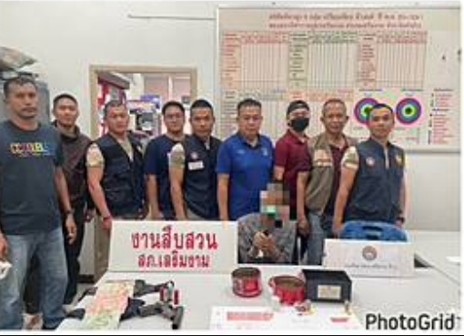

ผลการปฏิบัติงานราชการงานสืบสวน สภ.เสริมงาม ซึ่งมีเป้าหมายในการทำงานตามเป้าที่ ตร.ได้กำหนด เพื่อลดปัญหายาเสพติดในพื้นที่ ลดพื้นที่เสี่ยง ลดอัตราประชากรที่เกี่ยวข้องกับปัญหายาเสพติด ซึ่งผลการดำเนินงานตามเป้าเดือนมกราคม 2568 ดำเนินการเป้าหมายเรียบร้อย และกลุ่มงานสืบสวน สภ.เสริมงาม ไม่ได้หยุดหย่อนในการปฏิบัติหน้าที่แต่อย่างใด ซึ่งชุดปฏิบัติการสืบสวนสภ.เสริมงาม ยังคงดำเนินการกวาดล้างยาเสพติดอยู่เป็นประจำ เพื่อความเป็นอยู่และความสงบเรียบร้อยของประชาชน ทั้งนี้ งานสืบสวน สถานีตำรวจภูธรเสริมงาม จังหวัดลำปาง จะดำเนินงานปฏิบัติหน้าที่ต่อไป

